
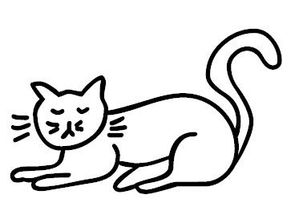
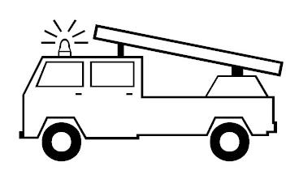
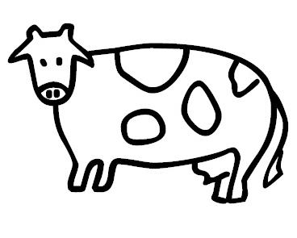


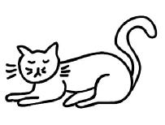
PARALARIMIZ

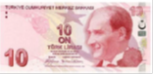

7 TL

TL
8

TL

10 TL

SATIN AL



SATIN AL
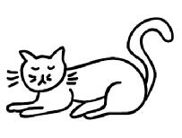

9 TL


NE KADAR ÖDERSİN?

………..

NE KADAR ÖDERSİN?

TL
5

6TL


NE KADAR KALDI ?

………..

NE KADAR KALDI?

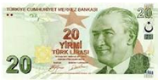



SATIN AL


SATIN AL




SATIN AL
………..
………..

NE KADAR KALDI?

NE KADAR ÖDERSİN?

………..
………..

NE KADAR KALDI?

NE KADAR ÖDERSİN?

………..
………..

NE KADAR KALDI?

NE KADAR ÖDERSİN?

………..
………..

Aşağıdaki ürünlerin fiyatlarını inceleyelim. Satın alınan ürünlerin toplam fiyatlarını karşılarına yazalım.
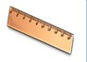

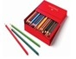



6
2
3

5
4






























